**Template KP**

|  |
| --- |
| **1. ไฮเปอร์โซนิกอบีส (HS_Abyss-Point)** |

*ที่มา: ข้อหนึ่ง Hypersonic Test 2024 โจทยสำหรับติวผูแทนศูนย สอวน. คอมพิวเตอร รุน 20 โดยพี่พีท*

คุณคือผู้ดูแล Abyss คุณอาศัยอยู่ในศูนย์กลางของอบีส(Abyss-Point) อบีสจะมีอยู่ N ชั้น มีทางเชื่อมระหว่างชั้นอยู่ N-1 เส้นทาง ทุกชั้นสามารถไปหากันได้ แต่ละชั้นจะมีค่าสนามพลังอยู่ แต่ละทางเชื่อมจะสามารถผลิตความสุขออกมาได้เท่ากับ **2 เท่าของค่าสนามพลังของชั้นปลายทางที่มีสนามพลังน้อยกว่า บวกกับค่าสนามพลังของชั้นปลายทางที่มีสนามพลังมากกว่า** ความสุขที่แผ่ออกมาจากอบีสแห่งนี้จะเท่ากับความสุขที่ทุกทางเชื่อมผลิตได้รวมกัน

เพื่อให้ผู้คนได้พบกับความสุข คุณต้องการให้อบีสแห่งนี้แผ่ความสุขออกมาให้มากที่สุดที่เป็นไปได้ โดยคุณสามารถเลือกแก้ไขทางเชื่อมได้ K เส้นโดยการลบทางเชื่อมเดิมออกและเพิ่มทางเชื่อมใหม่เข้าไปแทน โดยที่ทุกชั้นยังต้องสามารถไปหากันได้อยู่ ให้หาว่าถ้าคุณแก้ไขทางเชื่อมไม่เกิน i เส้น อบีสจะแผ่ความสุขออกมาได้มากสุดเท่าไหร่ สำหรับ i ตั้งแต่ 0 ถึง K

**งานของคุณ**

จงหาความสุขที่อบีสจะแผ่ออกมาได้มากที่สุดหากมีการแก้ทางเชื่อมไม่เกิน i เส้น สำหรับ i ตั้งแต่ 0 ถึง K

**ข้อมูลนำเข้า**

บรรทัดแรก รับจำนวนเต็มบวก N K (1 <= N <= 100,000 และ 0 <= K < N)

บรรทัดที่สอง รับจำนวนเต็ม N จำนวน ai แทนค่าสนามพลังของชั้นที่ i (0 <= ai <= 1e9)

อีก N-1 บรรทัดถัดมา รับจำนวนเต็มบวก ui, vi แทนทางเชื่อมระหว่างชั้น u, v (1 <= ui, vi <= N และ ui != vi)

10% ของข้อมูลชุดทดสอบ K=0

30% ของข้อมูลชุดทดสอบ K=1 และ N ไม่เกิน 2,000

20% ของข้อมูลชุดทดสอบ K=100

40% ของข้อมูลชุดทดสอบ K=N-1

**ข้อมูลส่งออก**

มี K+1 บรรทัด ค่าความสุขที่อบีสจะแผ่ออกมาได้มากที่สุดหากมีการแก้ทางเชื่อมไม่เกิน i เส้น สำหรับ i ตั้งแต่ 0 ถึง K

**ตัวอย่าง**

|  |  |
| --- | --- |
| **ข้อมูลนำเข้า** | **ข้อมูลส่งออก** |
| 5 4  1 2 3 4 5  1 2  1 3  2 4  3 5 | 28  37  39  40  40 |

**คำอธิบายตัวอย่างที่ 1**

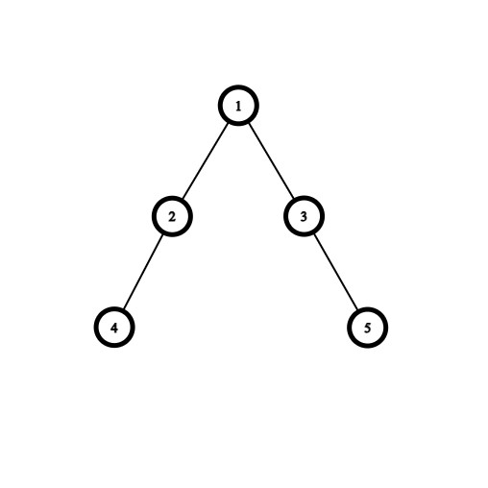

แต่ละทางเชื่อมจะผลิตความสุขออกมาเท่ากับ 2*ค่าน้อย+ค่ามาก

อบีสแห่งนี้จะแผ่ความสุขออกมาเท่ากับ (2*1+2) + (2*1+3) + (2*2+4) + (2*3+5) = 28

หากแก้ไขทางเชื่อมได้ 1 เส้นทาง ดีที่สุดคือตัดเส้นเชื่อม 1,2 และเพิ่มเส้น 4,5

ซึ่งอบีสจะแผ่ความสุขออกมาเท่ากับ (2*2+4) + (2*4+5) + (2*1+3) + (2*3+5) = 37

++++++++++++++++++++